**Trabalho 3: Matrizes esparsas**

**SSC0300 - Linguagens de Programação e Aplicações**

Alunos: Victória Silve Roiz 8955431

Ana Luiza Queiroz Oliveira 8955598

Arthur Pinheiro Carolo 8955560

Thiago Prudente Corrêa Balbo

**Introdução**

Desenvolvemos um programa que contém operações com matrizes esparsas. Tais matrizes apresentam grande quantidade de zeros já que armazenam matrizes de grandes ordens.

Implantamos então uma série de linhas encadeadas que nos permitem armazenar apenas algarismos diferentes de 0 o que nos traz benefícios como diminuição do uso de memória.

**Ferramentas de desenvolvimento e compilação**

O programa foi desenvolvido em linguagem C, compilados utilizando MinGW (Compilador GCC) e testados usando plataforma Windows 8.1 via IDE Codeblocks 13.12.

**O programa**

Para uma matriz com estilo da matriz A (figura 1), temos uma estrutura de dados (figura 2) que contém:

1. Número da linha
2. Número da coluna
3. Valor nesta posição
4. Ponteiro para o próximo nó da linha
5. Ponteiro para o próximo nó da coluna

A matriz é inicializada com nós cabeça sem valor para cada linha e cada coluna. Esses nós não fazem parte da matriz, eles apenas guardam o ponteiro para os valores de cada linha e podem ser acessados diretamente a qualquer momento. Quando um valor da matriz vai ser alterado, geramos um novo nó e colocamos as referências para ele na posição correta da linha que ele pertence, e na posição correta na coluna a que ele pertence.

Isto é, cada nó cabeça de uma linha é uma lista circular com os nós de valores diferentes de 0, e cada nós coluna é uma lista com os nós de valores diferentes de 0 de uma coluna.

Como estamos usando referenciamento por ponteiros evitamos que existam duas vezes um mesmo nós para estar na linha e na coluna.

Quando queremos encontrar algum valor, basta percorrer a lista da linha desejada e procurar pelo nós que possui o valor da coluna desejada, caso volte para o nó cabeça quer dizer que não existe valor diferente de zero na posição escolhida e então o sistema retorna 0, explicitando que naquela posição o valor é 0.

A imagem dos nós (figura 2) mostrada deixa mais claro o funcionamento da dinâmica de nós do algoritmo.

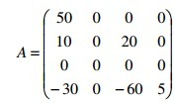 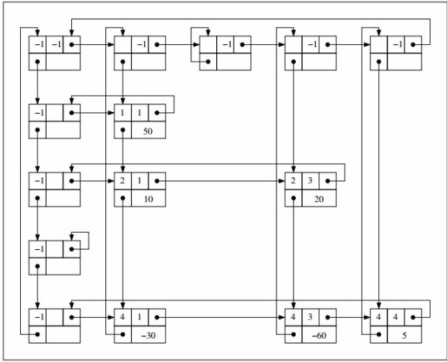 figura 1: matriz A figura 2: estrutura de dados